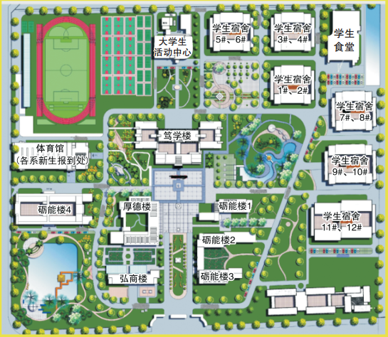
进校招聘路线图
学校大门
东入口

